本科生期末试卷四答案
- 选择题
1. D 2. A 3. A，C 4. B 5. B
6. B 7. B 8. C 9. A 10.C
- 填空题
  - A .10000亿次 B. 神威 C. 3840亿
  - A.符号位 B. 数值域 C. 纯小数
  - A.容量大 B. 速度快 C. 成本低
  - A. Cache B. 浮点 C. 存储
  - A.设备控制器 B. 适配器 C. 主机
三．证明：
当 x ≥ 0 时，x₀ = 0 ，
[x]_{补} = 0.x₁x₂…x_{n} = 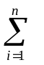 x_{i} 2^{-i} =x
当 x < 0 时，x₀= 1 ，
[x]_{补} = 1.x₁x₂…x_{n} = 2+x
所以
x= 1.x₁x₂…x_{n} - 2 = -1 + 0.x₁x₂…x_{n}
= -1 + x_{i} 2^{-i}
综合上述两种情况，可得出：x = -x₀ +x_{i}2^{-i}
四． 解：[X]_{原}=1.01111 [X]_{补}=1.10001 [-X]_{补}=0.01111
[Y]_{原}=0.11001 [Y]_{补}=0.11001 [-Y]_{补}=1.00111
[X]_{补} 11.10001
+ [Y]_{补} 00.11001
[X+Y]_{补} 00.01010

X+Y=+0.01010

[X]_{补} 11.10001
+ [-Y]_{补} 11.00111
[X-Y]_{补} 10.11000

因为符号位相异，所以结果发生溢出。
五．解： R=Tm/Tc=4；Tc=Tm/4=50ns
E=1/[R+（1-R）H]=1/[4+（1-4）×0.98]=0.94
Ta=Tc/E=Tc×[4-3×0.98]= 50×1.06=53ns。
六．解：为了压缩指令字的长度，必须设法把一个微指令周期中的互斥性微命令信号组合在一个小组中，进行分组译码。
经分析，（e ,f ,h）和（b, i, j）可分别组成两个小组或两个字段，然后进行译码，可得六个微命令信号，剩下的a, c, d, g 四个微命令信号可进行直接控制，其整个控制字段组成如下：
01 e 01 b
直接控制 10 f 10 i
a c d g 11 h 11 j
× × × × × × × ×

4位 2位 2位
七．解：
- 在中断情况下，CPU的优先级最低。各设备优先级次序是：A-B-C-D-E-F-G-H-I-CPU
- 执行设备B的中断服务程序时IM₀IM₁IM₂=111；执行设备D的中断服务程序时IM₀IM₁IM₂=011。
- 每一级的IM标志不能对某优先级的个别设备进行单独屏蔽。可将接口中的BI（中断允许）标志清“0”，它禁止设备发出中断请求。
- 要使C的中断请求及时得到响应，可将C从第二级取出，单独放在第三级上，使第三级的优先级最高，即令IM₃=0即可 。
八．解：答案如图B4.1
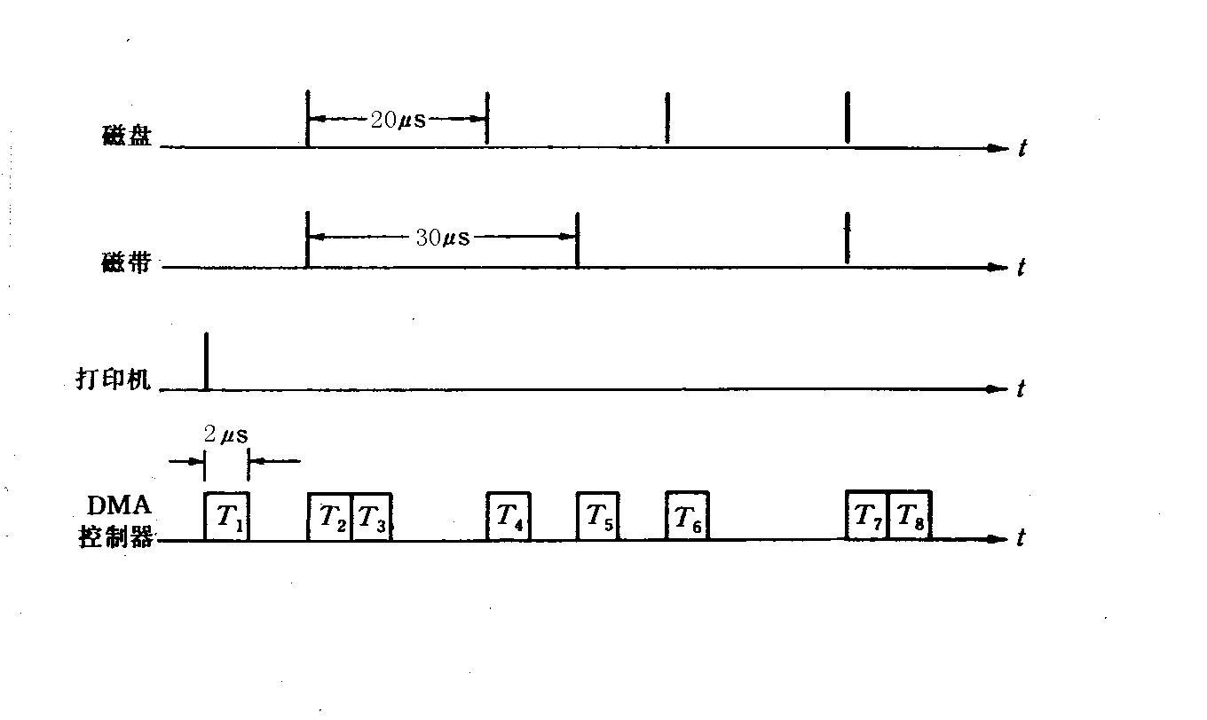
图B4.1
九．
十．

